Nama : Muhammad Rabbani Arabi
Nim : 312410632
Kelas : TI.24.A5

1. Data Barang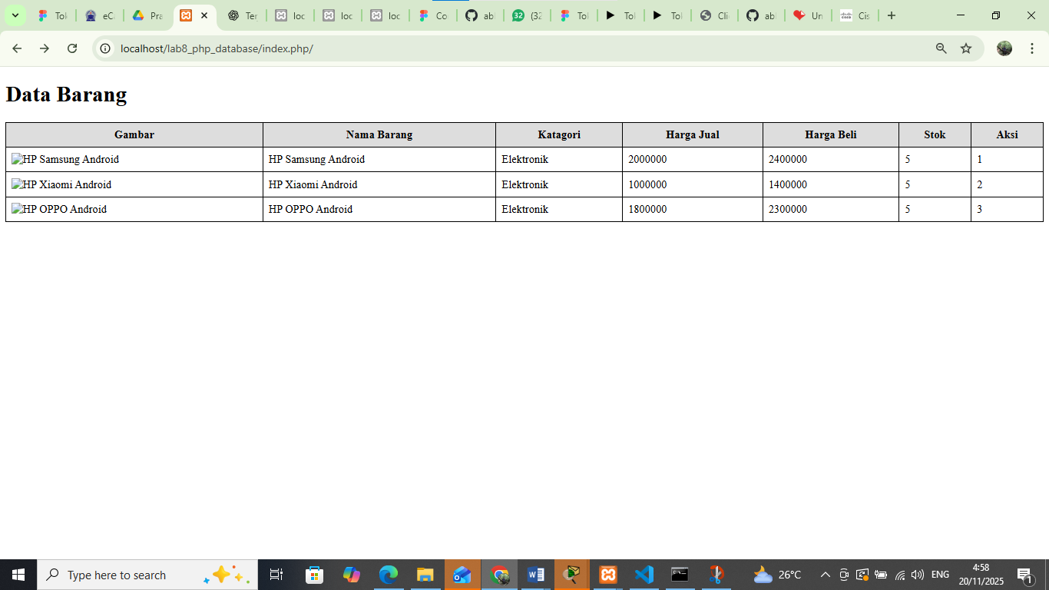
2. Tambah Barang
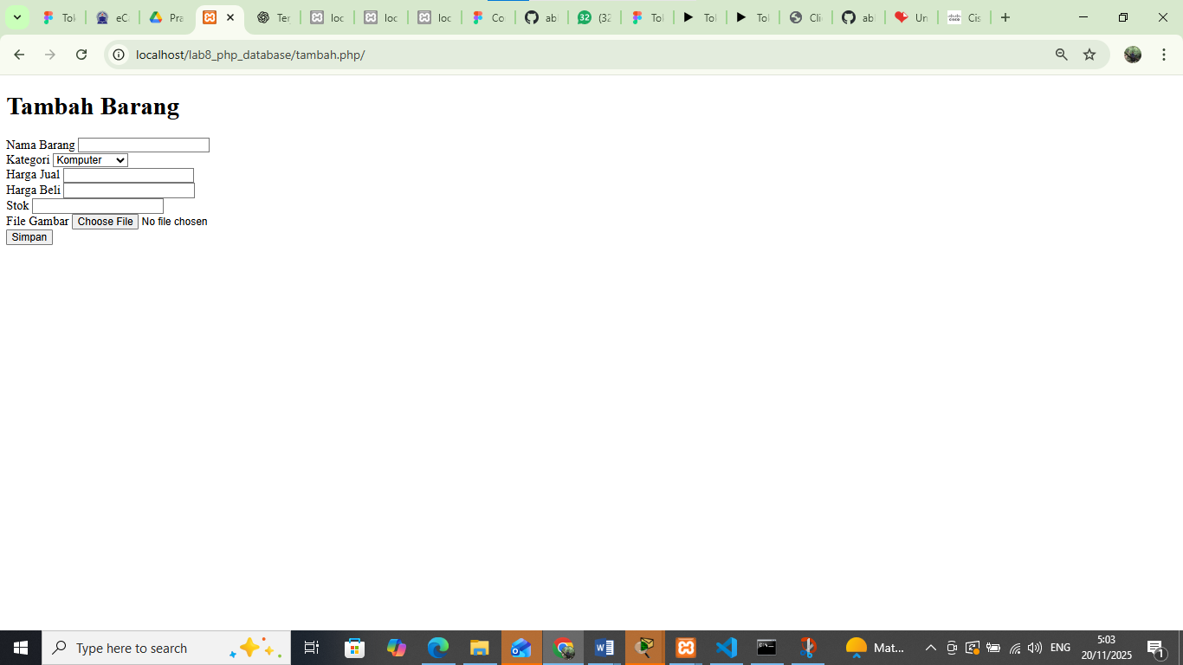
3. Ubah barang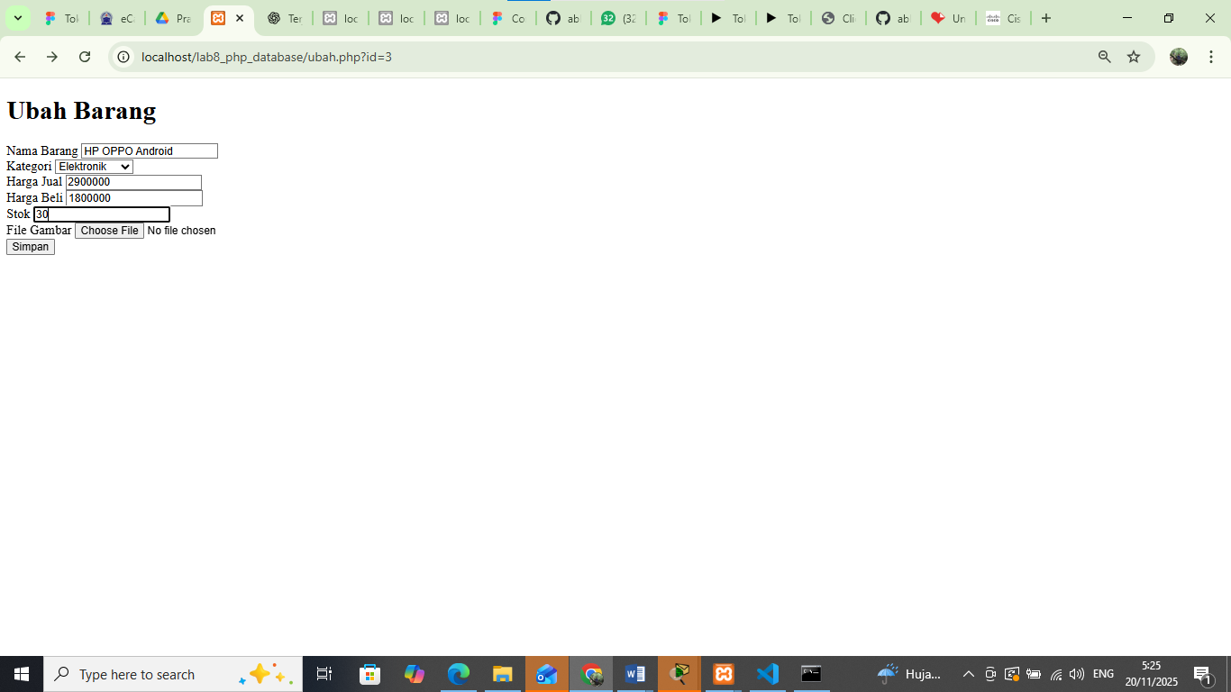

4.Data barang

Improve data barang yang bisa ditambah,dihapus, dan di edit/diubah
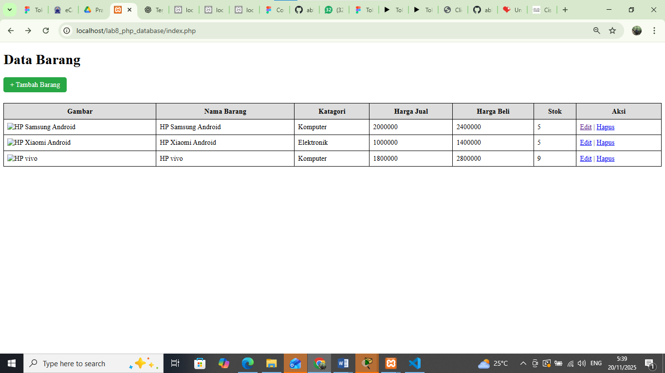

5. contoh ketika sudah di tambah dan di improve juga tinggal memasukkan gambar di menu edit/ubah
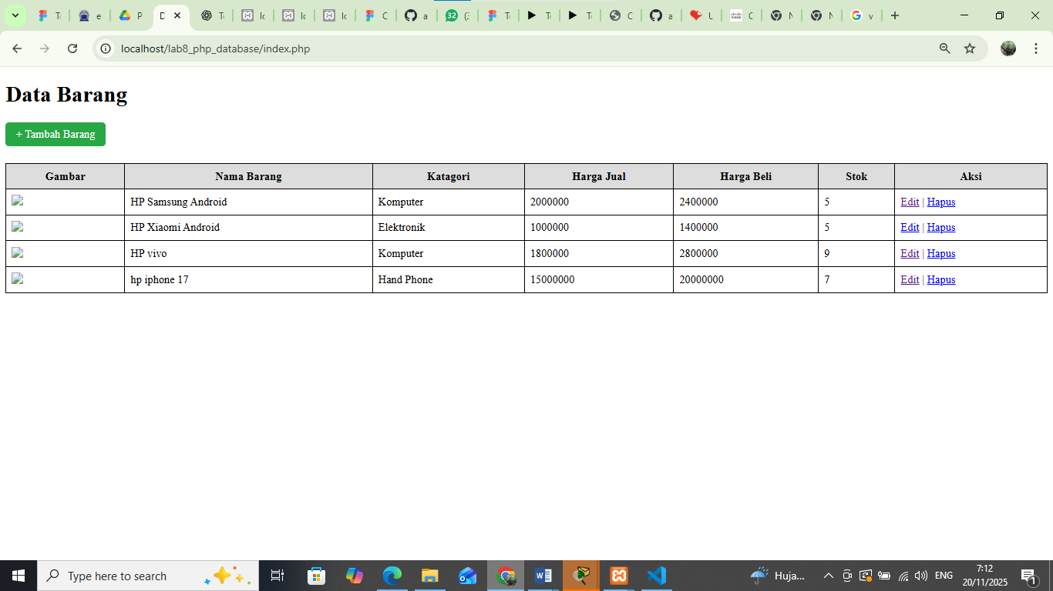

Jadi CRUD sudah lengkap

Github https://github.com/abbyrabbani5-sudo/Lab8web.git
https://github.com/abbyrabbani5-sudo/Lab8web

